Data ___/___/___
asesis
osus

Nome ________________________
arbusto

- Completa:

a pá o pé a faca
as pás _____ ______

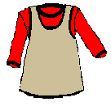
o pato o vestido a pasta

_______ _______ _______

- Escreve palavras com:

as | es | is | us

